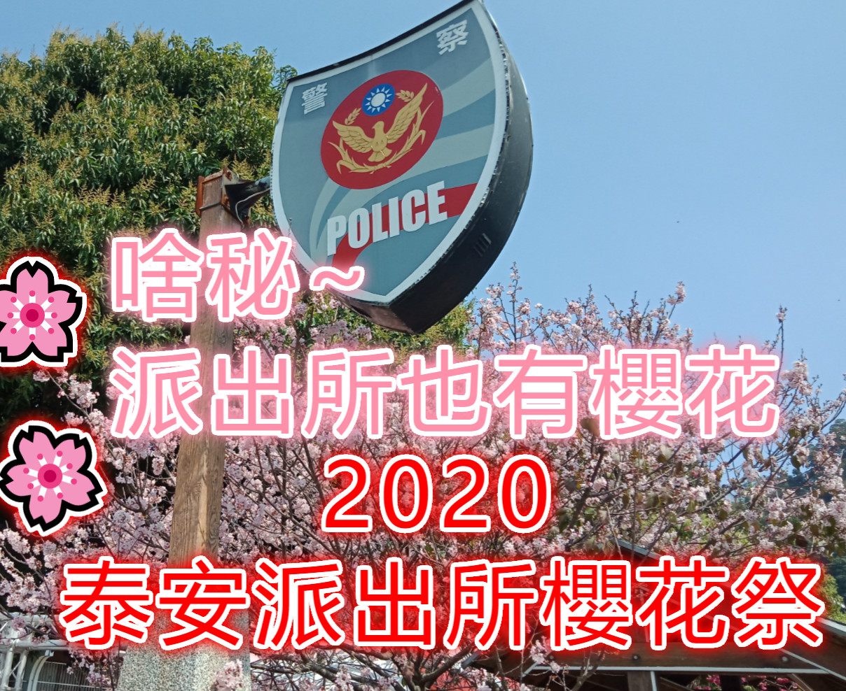
全台灣最美的派出所
一日遊行程表 (車上活動)公路風光&影片欣賞&有獎徵答
出發▋中途高速公路休息(休息一下喝喝咖啡)▋泰安派出所櫻花祭活動（搭配活動路線）▋交通接駁車請依照指示～舊鐵道＋櫻花小徑＋３D彩繪＋文化園區＋桃子園＋美食區▋回程（領隊依照當日車況人潮宣布上車時間）
四人組１９９６平均４９９元/人
含:早餐
車上茶點
幼童6歲以下及樂齡65歲以上每座位收４９９元
★單人每座位收642元（第五．六．七位收費以單人價計算）
●包含：車資、早餐三明治或熱包子一份、車上小茶點、200萬+20萬保險費、代收轉付稅金、作業費、回程西點餐盒或碗稞一份●不包含：司領小費100元、午餐(建議市集風味小吃)★溫馨提醒:配合櫻花祭活動.回程抵高雄約１９:00

